obermeyer_helika

**tisková zpráva**

**14. 5. 2019**

**Revitalizací brownfieldu vznikne nová městská čtvrť v praze Vysočanech**

***Obytný komplex Vivus Kolbenova, jehož součástí budou polyfunkční objekty a obytné domy, vyroste v těsné blízkosti stanice metra Kolbenova na pozemku o celkové ploše 3,2 ha v části bývalého areálu ČKD DIZ v Praze 9 – Vysočanech pod taktovkou stejnojmenného developera. V místech, kde budoucí areál hraničí s ulicí Kolbenova, vznikne náměstí, jehož součástí budou v parterech obytných budov komerční a kancelářské prostory. Ve zbývající části projektu vedoucího směrem k parku Rokytka budou vystavěny obytné domy. Pro vytvoření příjemného prostředí jsou zde plánovány i rozsáhlé zatravněné plochy s parkovou úpravou. Předpokládaná investice do revitalizace prostoru a nové výstavby je plánována na 2,3 mld. Kč.***

Plánovaný areál je umístěn v prostoru mezi ulicemi Kolbenova, Na černé strouze a třetí, dosud bezejmennou. Urbanistické řešení z velké části zachovává ucelenost již existujícího bloku a podporuje členění prostoru z veřejného prostranství do vnitrobloků v centrální části areálu. Autorem architektonického návrhu, který vychází ze stávajícího charakteru okolní zástavby, je tým ABM architekti pod vedením Ing. Arch. Petra Bouřila. Na projektové dokumentaci pro stavební povolení spolupracuje společnost OBERMEYER HELIKA.

Celkem by měly vzniknout 3 dvojice obytných domů a 2 polyfunkční objekty, které nabídnou dohromady až 1 112 nových bytů. Obyvatelům budou k dispozici dostatečné podzemní parkovací prostory s výjezdem do ulic Na Černé strouze a Kolbenova a parkovací místa na povrchu. Architektonický návrh měl za cíl vytvořit kompaktní stavbu doplněnou o parkové úpravy. Inspiroval se charakterem industriální minulosti místa, čemuž odpovídají i zvolené materiály.

Budoucí náměstí je navrženo jako multifunkční pobytová plocha, kterou bude možné využít pro příležitostné trhy, veřejné produkce, prezentace či divadelní vystoupení. *„Význam tohoto místa vnímáme jako budoucí centrum rozvojové oblasti Vysočan – Kolbenova. Bude plnit jak veřejnou shromažďovací, tak i pobytovou funkci. Navíc bude sloužit i jako významný orientační bod. Výhodou celého projektu je bezprostřední blízkost stanice metra a tramvajových zastávek, což významně přispěje k pojetí náměstí jako dobře dostupného veřejného prostoru. Splnila se tak naše snaha pojmout prostor kolem náměstí, náměstí samotné a parter přilehlých objektů jako funkční celek, který se vzájemně doplňuje a podporuje,“* řekl Ing. Ladislav Řídký, projektový manager společnosti Obermeyer Helika.

Společnost OBERMEYER HELIKA na projektu pracuje již od roku 2017. Divize projektového řízení zajistila kompletní inženýring projektu, tedy podání a projednání dokumentace na všech dotčených orgánech s cílem získat jejich souhlasná stanoviska pro vydání územního rozhodnutí. OBERMEYER HELIKA byla rovněž vybrána pro vypracování dokumentace pro stavební povolení na část areálu – a to pro bytové budovy E, D, C. Polyfunkční domy A, B včetně venkovních prostor náměstí a vnitrobloku řeší projektová kancelář Němec&Polák. Samotná stavba areálu bude probíhat po etapách. V první etapě, pro kterou v současné době OBERMEYER HELIKA zpracovává dokumentaci pro stavební povolení, budou postaveny dva osmipodlažní domy (E1 a E2) propojené společným suterénem o 2 podlažích, kde je umístěn parking s kapacitou 156 míst.

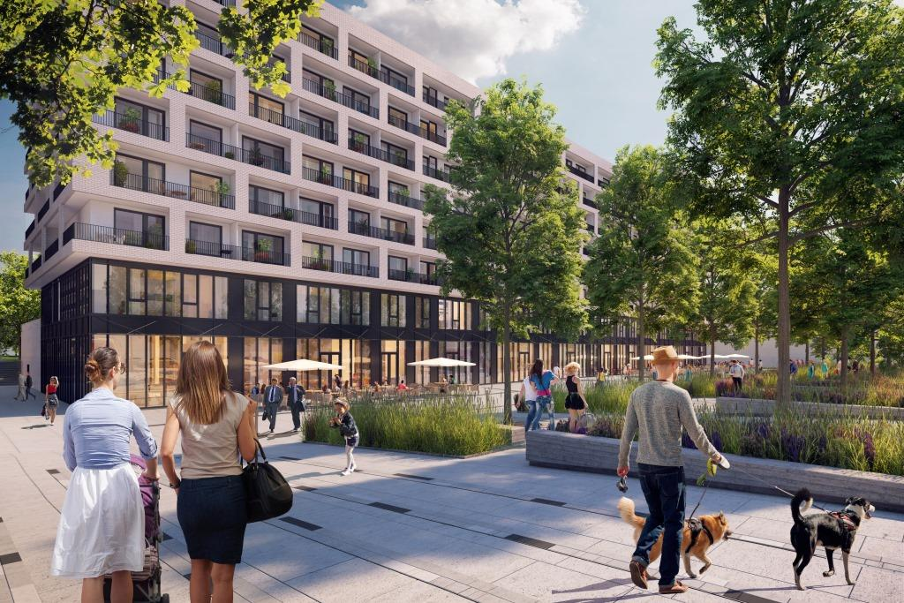 Vivus Kolbenova

[www.obermeyer.cz](http://www.obermeyer.cz/)

[www.opb.de](http://www.opb.de/)

**Společnost OBERMEYER HELIKA a.s.** patří k největším architektonickým, projekčním a stavebně-poradenským kancelářím v ČR. Poskytuje komplexní služby v oblasti architektury, projektování, konstrukcí a dopravních staveb, TZB a šetrných budov, projektového managementu a odborného technického poradenství. Na českém i slovenském trhu je firma jedním z lídrů projektování ve 3D a modelování staveb systémem BIM. Do širokého portfolia projektů, na kterých se společnost **OBERMEYER HELIKA** podílela, náleží rezidenční komplexy, obchodní centra, kancelářské budovy, budovy pro státní správu, kulturní instituce, objekty sloužící zdravotnictví a lázeňství, církevní objekty, stavby pro školství, průmyslové a logistické areály i stavby dopravní infrastruktury a letišť. Mezi její nejvýznamnější reference se řadí například Nové divadlo v Plzni, O2 Arena, obchodní centra Quadrio, Černý Most a Chodov, Základní škola Roztoky či dětské oddělení Fakultní nemocnice Motol. Má také bohaté zkušenosti s přípravou urbanistických studií v ČR i v zahraničí. Společnost s původním názvem Helika své podnikání v České republice rozběhla v letech 1990−1991 a od května 2004 rozšířila své aktivity na Slovensko a otevřela pobočku v Bratislavě. V červnu 2007 se stala součástí nadnárodní skupiny Obermeyer, která patří k největším projekčním kancelářím v Evropě s celosvětovou působností.

Kontaktní údaje:

**Crest Communications a.s.**

Radka L. Kerschbaumová

Account Manager

mobil: 733 185 662

radka.kerschbaumova@crestcom.cz

www.crestcom.cz